**12 апреля – День космонавтики**

В этот день был проведен единый классный час – Гагаринский урок . Учащиеся 11 класса Пермякова Николь, Савина Ангелина, Сизикова Любовь, Велижанина Анастасия, Кайгородцева Екатерина проводили классные часы с учащимися начальных классов, где рассказали о стремлении Юрия Алексеевича покорить невиданные дали, рассказ сопровождался видео роликом о полете космонавта. Результатом проведения стали рисунки, творческие работы, плакаты, посвященные полёту в космос и космонавту.

В среднем звене классные часы проходили с просмотра фильма «О покорении космоса» и обсуждения. В 8 классе Коробейников Виктор, ученик 10 класса, напомнил ребятам о данном знаменитом дне и рассказал о техническом прогрессе в области космонавтики. Затем ребята выполнили творческую работу и создали ракету.

Необычно прошел классный час и в 10 классе, он сопровождался отрывком из книги Юрия Алексеевича … Читая текст, ребята выделили несколько моментов, с которыми хотел поделиться автор. В ходе анализа отрывка было определено, что космонавт делился своими ощущения во время полета. Взлет он сравнил с музыкой, причем, с такой, что оркестр так красиво не передаст данный звук. Также он описывает природу, которую он наблюдал из окна иллюминатора, видит Волгу реку и африканский континент. В момент приземления ощущал себя горящим, и снова говорит о своей сторонке, как бы ждет встречи с родной стороной. В момент приземления ребята отмечают, что встречается с женщиной и девочкой, в оторых он видит свою семью.

В 9 классе классный час был посвящен герою Советского Союза Алексею Леонову. Ребята просмотрели документальный фильм о подвиге космонавта. Из рассказа Алексея Леонова узнали о всех трудностях первого выхода в открытый космос.

Начало классного часа в 5 классе было посвящено своей мечте. И затем о обратились к мечте С.П. Королёва, которую он осуществил, но что он прошел, какие были трудности. Главная мечта его была воплощена Ю.А. Гагариным. И поставив вопрос: « Что дало нам освоения космоса?», ребята не затруднились ответить на данный вопрос.

Учащиеся 6 и 7 класса тоже уделили вниманию основания космоса.

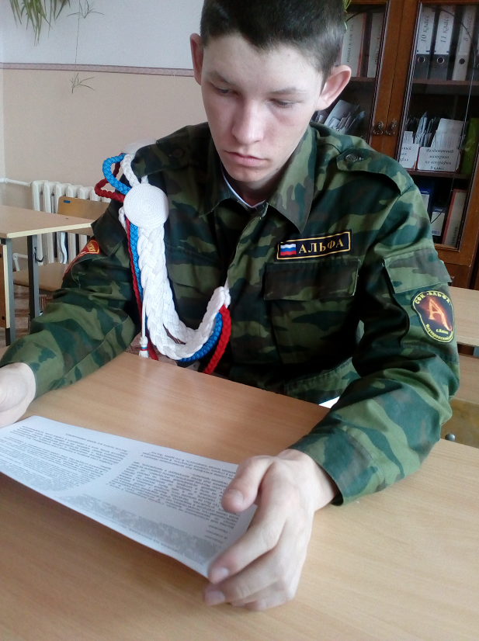

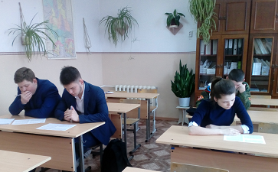

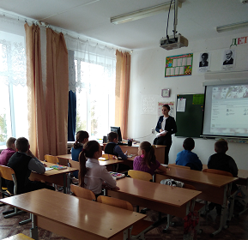

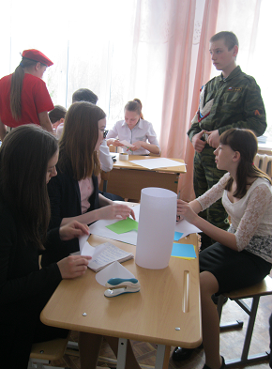

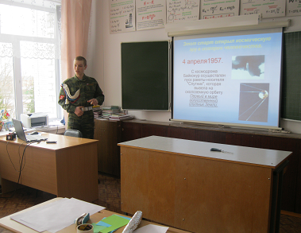

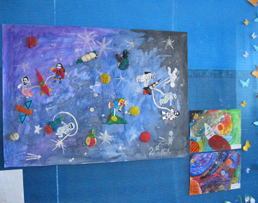

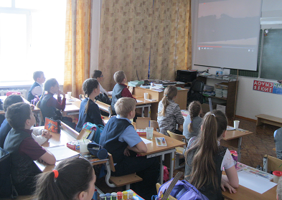

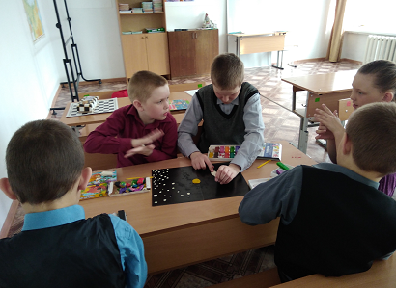

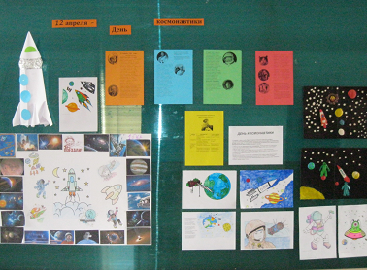

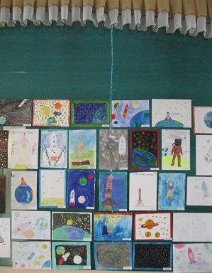

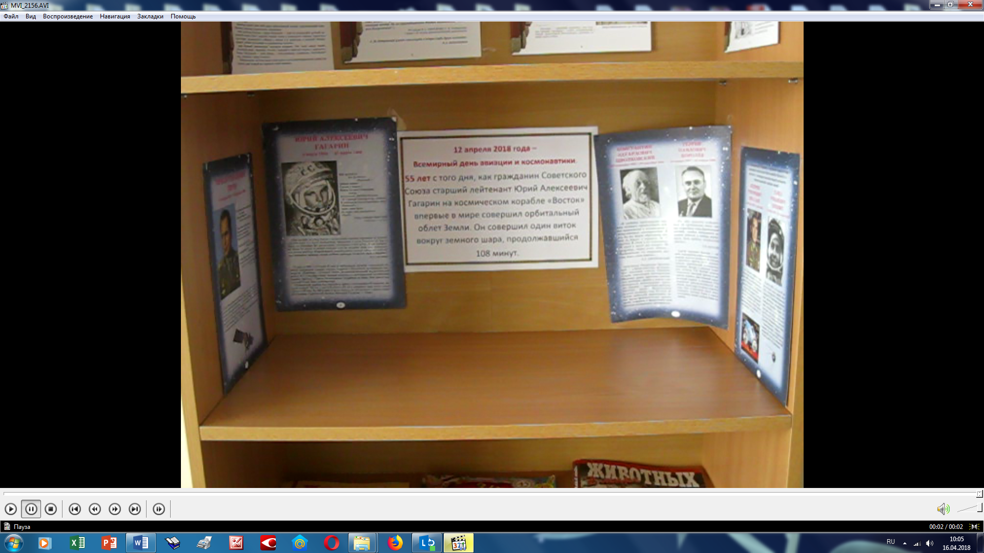

В течение дня проходила викторина о космосе. Активными участниками были Чищенко З (9 класс) и Ожгибцев А(8 класс)

учитель физики и математики

Шингарева Вера Сергеевна